МИНИСТЕРСТВО ЦИФРОВОГО РАЗВИТИЯ, СВЯЗИ И

МАССОВЫХ КОММУНИКАЦИЙ РОССИЙСКОЙ ФЕДЕРАЦИИ

Ордена Трудового Красного Знамени федеральное государственное

бюджетное образовательное учреждение высшего образования

«МОСКОВСКИЙ ТЕХНИЧЕСКИЙ УНИВЕРСИТЕТ

СВЯЗИ И ИНФОРМАТИКИ»

Кафедра «Математическая кибернетика и информационные технологии»

Лабораторная работа №1

“Разработка нейросетевых функций. Операция Convolution 2D”

по дисциплине

“Системы машинного зрения”

Выполнил:

студент группы БВТ2002

Куликов С.С.

Москва 2023 г.

Оглавление

Введение 3

Выполнение 4

Вывод 6

# Введение

В данной лабораторной работе необходимо реализовать работу двумерной свёртки. За основу был взят слой Conv2D модуля pytorch. Опираясь на данный класс, мною был реализована функция Conv2D на языке Python. Была полностью повторена основная сигнатура оригинального класса, реализован метод для вычисления свертки входного тензора.

# Выполнение

Была реализована функция по двумерной свертке, принимающая на вход входной тензор, веса ядра свертки, параметр padding, отвечающий за подгон изображения к желаемым измерениям, dilation – за расстояние между весами свертки, stride – за шаг, с которым ядро будет проходить по входному тензору и groups – за количество групп, на которые надо разбить входные тензоры. Реализация данной функции представлена на рисунке 1.

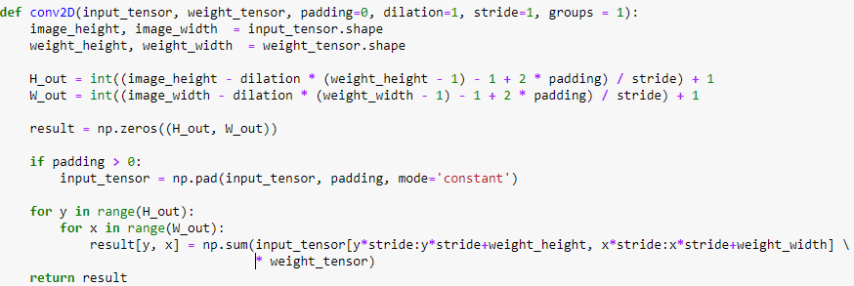

Рисунок 1 – Реализация функции двумерной свертки

Существенным замечанием при разработке данной реализации двумерной свертки является то, что в нем необходимо проверять значение параметра padding для того, чтобы он корректно применялся ко входному тензору, чтобы избежать проблем с его границами и обеспечить правильное вычисление свертки.

Далее были реализованы тесты с использованием библиотеки pytest, в основе которых была проверка выходных тензоров моей функции двумерной свертки и функции двумерной свертки, встроенной в библиотеку pytorch.

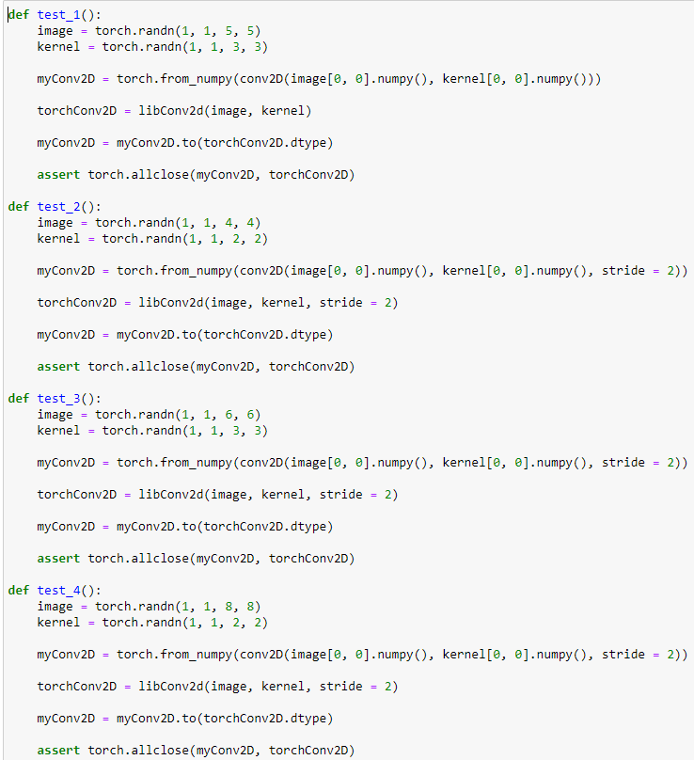

Рисунок 2 –Тесты

# Вывод

В ходе данной лабораторной работы я написал реализацию функции conv2D из библиотеки pytorch с такой же сигнатурой и функционалом, а также сравнил ее на тестах с библиотечной функцией.

Ссылка на реализованный алгоритм:

https://github.com/Kulitskov/CV.git